## Советы и рекомендации

**Чем больше Вам нравится сюжет**, который Вы воплощаете в своей картине, тем удачнее получится сама картина и увлекательнее будет процесс. Поэтому очень важно, какие эмоции вызывает фотография или картинка, на которую Вы ориентируетесь, создавая свой шедевр. Для работы старайтесь выбирать самые милые для Вашего сердца сюжеты - успех в этом случае гарантирован.

Шерсть - материал очень отзывчивый, благодарный, её образно можно сравнить с пластилином, потому что сразу чувствуешь и видишь, во что преобразуется прядь шерсти в твоих руках. **Помните: Вы всегда можете "отмотать" процесс назад**, поскольку работаете с шерстью и выкладываете её слоями; нужно просто снять часть слоя или убрать те детали, которые у Вас не получились. Вы потеряете немного времени, но приобретете бесценный опыт.

**Не бойтесь дерзать** - у Вас всегда остается шанс всё переделать.

**Если у Вас небогатый выбор шерсти по цвету** - это не проблема. Шерсть одного цвета при смешивании с шерстью другого цвета, как и краски, образует оттенки разной степени однородности. Оперируя полученными при смешивании основных цветов оттенками, можно создать удивительную картину. Имея в наличии шерсть всего лишь 2-х цветов можно создать полноценную картину .

**Для "рисования" картин шерстью совсем неважно, умеете Вы рисовать или нет**. Главное в этом деле - обладать "усидчивостью" (многим, кстати, удобно выкладывать картины стоя) и иметь большое желание сделать что-то прекрасное своими руками.

**Не старайтесь в точности скопировать изображение (фото)**, используйте его только как образец и источник вдохновения. У Вас ведь имеется свое индивидуальное видение этого сюжета?! Вы, как творец, как создатель, имеете право расставить свои акценты в этом .

**Чтобы ускорить естественное сваливание шерсти** полезно периодически в процессе выкладывания картины аккуратно прихлопывать её ладонью для скрепления слоев между собой.

Не забывайте **почаще прикладывать стекло к рабочей поверхности** - так Вы очень быстро сможете обнаружить огрехи своей работы и оперативно их исправить. Ведь конечный результат - картина из шерсти под стеклом, следовательно и ориентироваться в процессе работы с шерстью нужно именно на то изображение, которое Вы видите под стеклом .

**УСПЕХОВ ВАМ!**

***Необходимые материалы:*** фоторамка, фланель (салфетки), ножницы, пинцет, зубочистка, шерсть разного цвета.

По размеру подложки, вынутой из фоторамки, выкроили прямоугольник из белой фланели. Фланель   наклеиваем на подложку.

***Делаем фон:***

«Писать» картину начинаем сверху.

Отрывая от ленты шерсти тонкие пряди, выкладываем их на фон.

Фон готов.

## *Метод "щипания"* шерсти реализуется так: берем в одну руку гребенную ленту нужного нам цвета, при этом берется именно СГИБ пальцами другой руки мы частыми быстрыми движениями щипаем поверхностные волоски ленты. В руках образуется пушистый комочек, который мы и выкладываем на рабочую поверхность.

Для формирования лепестки, скручивая края с двух сторон. Лепестки скрутили. Отрезаем острые края.

Для формирования стебелька берём прядку шерсти, подкручиваем эту прядку и получаем стебелёк.

***Нарезка*** ***маленьких кусочков.*** Только отрезанные кусочки должны сразу падать на фон. предметы. Если сначала нарезать куда-нибудь (например, на бумагу), а потом начинать перекладывать, будет дольше. Кроме того, будет сложнее добиться естественности.

**Ваше воображение подскажет вам тему вашей картины.**

**Прикоснитесь к чуду!**

**Детский сад «Рябинушка»**

***Рисование шерстью.***

***Советы и рекомендации***

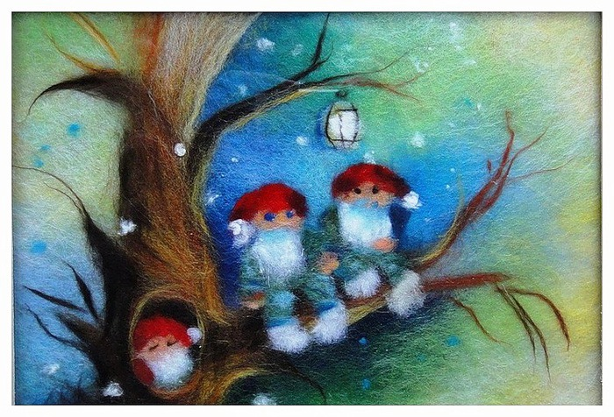

с. Новая Заимка

2015